Приложение
Описание местоположения границ публичного сервитута
на территории земель, государственная собственность на которые не разграничена

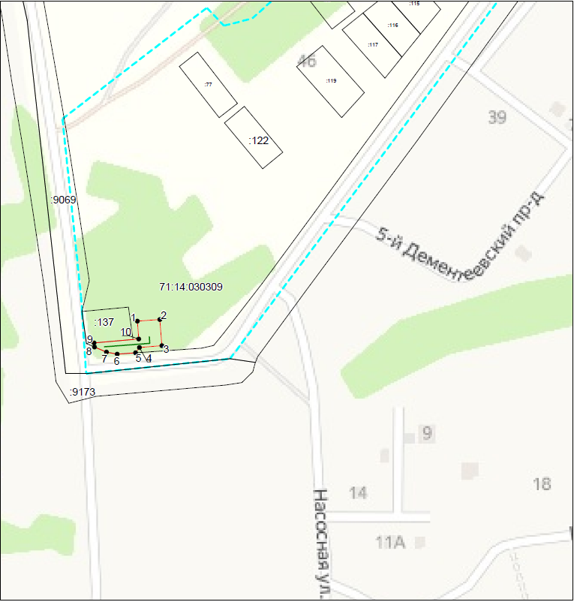
Масштаб 1:2500

Ведомость координат поворотных точек

площадь 647 кв.м, @ 122414
Обозначение характерных точек границ | Координаты. м
Обозначение характерных точек границ | X | Y
1 | 738619.50 | 250873.20
2 | 738620.70 | 250890.50
3 | 738600.50 | 250892.00
4 | 738599.20 | 250874.70
5 | 738595.00 | 250871.70
6 | 738594.00 | 250857.60
7 | 738595.53 | 250849.40
8 | 738599.50 | 250840.10
9 | 738602.60 | 250839.90
10 | 738605.70 | 250874.30
1 | 738619.50 | 250873.20

Условные обозначения:
 | – граница публичного сервитута
 | – газопровод межпоселковый
 | – граница земельного участка
 | – граница кадастрового квартала
 | – характерная точка объекта
:134 | – кадастровый номер земельного участка
71:01:010201 | – номер кадастрового квартала

